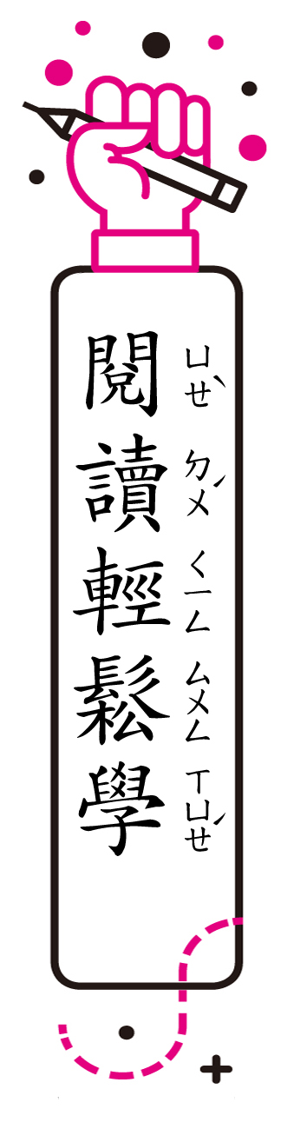
超馬英雄林義傑 王文華
林義傑從小就喜歡跑步，比賽時都有很好的成績。上高中後，有一次他參加短跑比賽，沒想到意外落敗，讓他很失望。
突如其來的失敗，林義傑決定去挑戰一百公里的馬拉松比賽，那次比賽，他竟然得到國內組第一名。後來，林義傑開始參加各種超級馬拉松比賽，地點都在最偏遠的地方。
阿他加馬寒漠，被人們認為是地球上最像火星的地區。比賽時，狂風吹掉路標，許多選手都迷路了，林義傑卻躲在岩石後面，冷靜的等待，直到狂風停止，他才按著地圖指示，重新出發，最後得到冠軍。
語詞解釋
①超馬：超級馬拉松，定義是超過四二˙一九五公里的路跑比賽。
②林義傑：生於一九七六年，臺灣超級馬拉松運動員，極地冒險運動家。
③落敗：失敗，被打敗。
④馬拉松：一種長距離賽跑項目。馬拉松︵Marathon︶位於希臘 雅典東部三十五公里處，為馬拉松賽跑的起源地。西元前四百九十年，希臘與波斯交戰，希臘人斐德匹第斯為傳達希臘捷報，自馬拉松跑赴雅典，力竭而死，日後特舉行長途賽跑以為紀念。簡稱為﹁馬拉松﹂。

每一次的超馬比賽，都有意想不到的難題等著他。他曾在比賽時，被人打劫，也曾不小心跑進地雷區，穿越沙漠時迷了路，在原始森林裡受了傷。林義傑退縮了嗎？沒有，他說：﹁風雨再大，只要套上雨衣；陽光再強，只要一步一步，最後總能跑到目的地。﹂
沒有旅行過，就不知道世界有多大；沒有冒險過，就不知道生命有多重要。對林義傑來說，每一天的開始，都有新的目標，他會一直跑下去，用雙腿，跑出自己的傳奇。
⑤阿他加馬寒漠：是南美洲西海岸中部的沙漠地區，主體位於智利北部境內，也有一些部分位於祕魯、玻利維亞和阿根廷。是世界上最乾燥的地方。
⑥路標：道路沿線用來指示地點或做為指引路線的標誌。
⑦打劫：搶奪財物。
⑧地雷：一種埋在土中，內裝炸藥，鑄以金屬外殼，安上引發裝置，使人員、車輛等因碰觸而引發爆炸，造成殺傷及破壞效果的武器。
⑨冒險：不顧危險而從事某一活動。
閱讀理解測驗
1.︵ ︶是什麼原因讓林義傑改成參加馬 拉松比賽？ ①上高中課業重 ②短跑比賽輸了 ③跑步比賽得名 ④比賽地點較好 提取訊息
2.︵ ︶下列何者最不可能是「阿他加馬寒漠被認為是地球上最像火星的地區」的原因？ ①地形險惡 ②氣候惡劣 ③生物很少 ④降雨量多
推論訊息
3.︵ ︶下列哪個語詞最適合用來形容林 義傑這個人？ ①粗心大意 ②一曝十寒 ③堅毅不拔 ④忍氣吞聲
詮釋整合
4.︵ ︶在阿他加馬寒漠這場比賽中，為什麼林義傑能得到冠軍？ ①沉著冷靜的態度 ②事先準備好地圖 ③體格壯不怕狂風 ④其他夥伴的支援 提取訊息
5.︵ ︶這個故事主要是想告訴我們什麼道理？ ①立大志做大事 ②有志者事竟成 ③施比受更有福 ④今日事今日畢 比較評估
6.︵ ︶每一次的超馬比賽都有意想不到的難題，下列何者是林義傑仍然不退縮的主要原因？ ①為了擊敗對手的意志 ②為了挑戰對手的體能
③為了驗證自己的判斷 ④為了完成自己的夢想 推論訊息

